E-Mail von Ihrer Anlage:
13. Oktober 2009
Dr. Georg Händel
System Technologies
Telefon +49 201 801-4110
Telefax +49 201 801-4102
Mobil +49 175 2915810
georg.haendel@evonik.com

Urs Steinmetz
System Technologies
Telefon +49 201 801-4030
Telefax +49 201 801-4102
urs.steinmetz@evonik.com

Evonik Energy Servies GmbH
System Technologies
Rüttenscheider Straße 1-3
45128 Essen
Telefon +49 201 801-4000
Telefax +49 201 801-4102
www.evonik.de/energyservices

Geschäftsführung
Dr. Ralf Gilgen, Vorsitzender
Wolfgang von Heesen
Dr. Matthias Schwara

Sitz der Gesellschaft: Essen
Amtsgericht Essen
Handelsregister B 1985

Zustandsorientiertes Frühwarnsystem SR::SPC

• SR::SPC meldet proaktiv im Kraftwerk Lünen Veränderungen des Anlagenzustands

Zur Unterstützung des Betriebspersonals werden im Kraftwerk Lünen über 50 so genannte „Key Performance Indicators“ (KPI) mittels statistischer Prozesskontrolle überwacht. Die KPIs dienen dazu, wichtige Komponenten und Prozessparameter auf statistisch signifikante Abweichungen von ihren jeweiligen Referenzwerten zu analysieren.

Die Beurteilung des aktuellen Anlagenzustands erfordert die kontinuierliche Analyse der Hauptkomponenten und der wesentlichen Prozessparameter (wie z.B. des Wirkungsgrades) einer technischen Anlage. Variierende Lastanforderungen und Betriebsbedingungen führen dazu, dass sich Betriebsdaten entsprechend ändern. Ein unmittelbares Ablesen des Anlagenzustandes wird hierdurch erschwert oder unmöglich. Das gilt insbesondere, wenn mehrere Messwerte in ihrem Zusammenwirken berücksichtigt werden müssen. An dieser Stelle hilft nun ein von Evonik Energy Services entwickeltes empfindliches IT-Frühwarnsystem: SR::SPC überwacht kontinuierlich die wichtigsten Betriebsgrößen von Anlagen.

Schlüssel zur Anlagenbewertung sind die „Key Performance Indicators“ (KPIs). Sie werden aus dem aktuellen Zustand und dem zugehörigen Referenzwert gebildet und sind somit ein Maß für die Komponenten- bzw. Prozessgüte.

Um wechselnde Betriebszustände abzubilden, berechnet SR::SPC die Referenzwerte anhand physikalischer Modelle oder mithilfe angelernter neuronaler Netze. Aktuelle Betriebsbedingungen (Lastfall, Brennstoffqualität, Kühlwassertemperatur etc.) gehen in diese Berechnung ein, so dass der Referenzwert kein „theoretischer Wert“ ist, sondern zum gegebenen Zeitpunkt auch tatsächlich erreicht werden kann. Die Streuungen der Betriebsmesswerte führen dazu, dass auch der zeitliche Verlauf der KPIs entsprechende Streuungen aufweist. Dies hat zur Folge, dass Alarmgrenzen entweder zu unempfindlich eingestellt werden und das System insbesondere bei langsam wegdriftenden Werten „zu spät“ alarmiert oder, wenn die Alarmgrenzen zu eng gesteckt werden, häufige Fehlalarme die Akzeptanz des Systems reduzieren.

Um dieses Problem zu lösen, werden speziell für die Messwertanalyse geeignete statistische Berechnungsverfahren der KPI-Berechnung in SR::SPC nachgeschaltet und erreichen damit zwei unterschiedliche Ziele: Fehlalarme werden wirkungsvoll vermieden und SR::SPC meldet sich bereits sehr frühzeitig.

Im Kraftwerk Lünen ist das SR::SPC-System seit diesem Jahr erfolgreich im praktischen Einsatz und hat bereits einige, ansonsten nur äußerst schwer zu erkennende Veränderungen des Anlagenzustands signalisiert. Beispielsweise wurde eine Veränderung des Kondensatorgütegrades erkannt, die nur bei längerem Teillastbetrieb auftrat und von anderen Einflüssen überlagert war. Die Frühwarnung wird automatisch dem Anlagenverantwortlichen mittels E-Mail zugeleitet, so dass notwendige Gegenmaßnahmen zügig ergriffen werden können. Auch der langsame Anstieg von Schwingungswerten eines Frischlüfters wurde 3,5 Monate vor Überschreiten der ersten Warnschwelle im Leitsystem erkannt. Die erforderliche Instandsetzungsmaßnahme konnte dadurch gezielt in eine geplante Stillstandsphase gelegt werden.

Die frühzeitige und sichere Benachrichtigung über solche Vorfälle und die Beseitigung dieser Störungen steigert den im Mittel erzielten Anlagenwirkungsgrad bzw. die Verfügbarkeit der Anlage und trägt wesentlich zur betriebswirtschaftlichen Optimierung des Anlagenbetriebs bei.

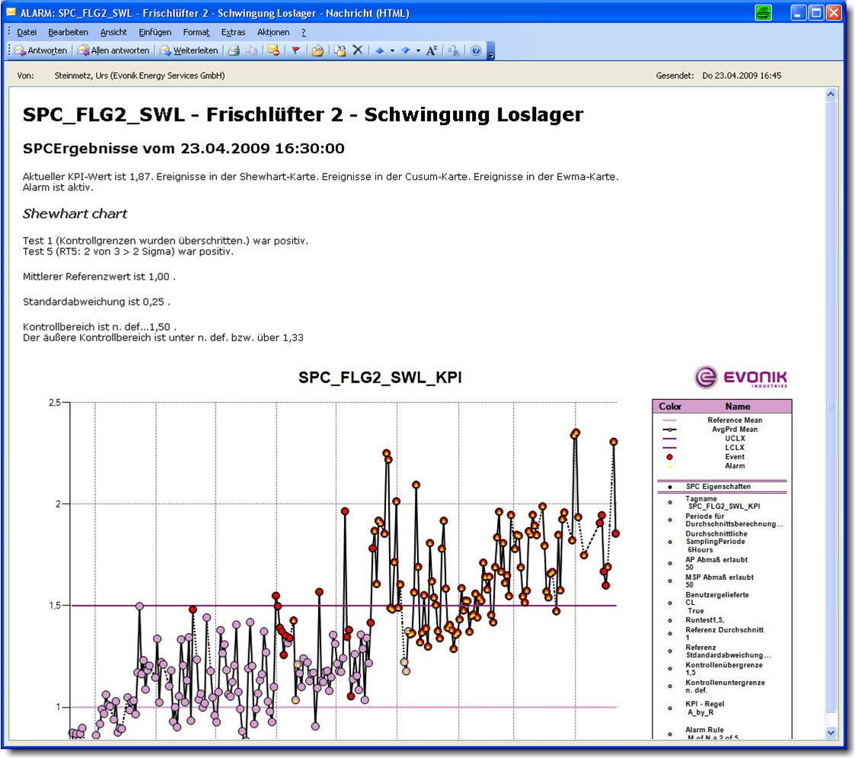
E-Mail vom Frischlüfter mit Ergebnissen des SR::SPC Analyse

Informationen zum Konzern
Evonik Industries ist der kreative Industriekonzern aus Deutschland mit den Geschäftsfeldern Chemie, Energie und Immobilien. Evonik ist eines der weltweit führenden Unternehmen in der Spezialchemie, Experte für Stromerzeugung aus Steinkohle und erneuerbaren Energien sowie eine der größten privaten Wohnungsgesellschaften in Deutschland. Kreativität, Spezialistentum, kontinuierliche Selbsterneuerung und Verlässlichkeit sind unsere Stärken. Evonik ist in mehr als 100 Ländern der Welt aktiv. Rund 41.000 Mitarbeiter erwirtschafteten im Geschäftsjahr 2008 einen Umsatz von rund 15,9 Milliarden Euro und ein operatives Ergebnis (EBITDA) von rund 2,2 Milliarden Euro.

Rechtlicher Hinweis
Soweit wir in dieser Pressemitteilung Prognosen oder Erwartungen äußern oder unsere Aussagen die Zukunft betreffen, können diese Prognosen oder Erwartungen der Aussagen mit bekannten oder unbekannten Risiken und Ungewissheit verbunden sein. Die tatsächlichen Ergebnisse oder Entwicklungen können je nach Veränderung der Rahmenbedingungen abweichen. Weder Evonik Industries AG noch mit ihr verbundene Unternehmen übernehmen eine Verpflichtung, in dieser Mitteilung enthaltene Prognosen, Erwartungen oder Aussagen zu aktualisieren.

